Всероссийская акция  «Стоп ВИЧ/СПИД »  с 14 по 20 мая 2018 года | #СТОПВИЧСПИД
«ОСТАНОВИМ СПИД ВМЕСТЕ! ПРОЙДИ ТЕСТ НА ВИЧ!».

На территории Российской Федерации под эгидой Фонда социально-культурных инициатив, будет проводиться Всероссийская акция «Стоп ВИЧ/СПИД» с 14 по 20 мая 2018г. Акция призвана привлечь внимание общественности к проблеме распространения заболевания на территории России, объединить усилия органов государственной власти и общественных организаций для повышения информированности учащихся, студентов, родителей и педагогов о проблемах распространения ВИЧ-инфекции, об основных мерах профилактики, механизмах инфицирования, методах диагностики и лечении ВИЧ-инфекции, необратимости последствия в случае развития заболевания, формирование ценностного отношения к своему здоровью и здоровью окружающих, развитие и поддержка добровольческого движения и социальной активности молодежи по профилактике ВИЧ-инфекции.
К участию в акции ежегодно присоединяются известные актёры, музыканты, политики, спортсмены, которые фотографируются с хештегом #стопвичспид и выкладывают в соцсети в знак солидарности с Всемирным днём памяти умерших от СПИДа.
Мы призываем не быть равнодушными к проблеме ВИЧ-инфекции и просим принять участие в мероприятиях Всероссийской акции.

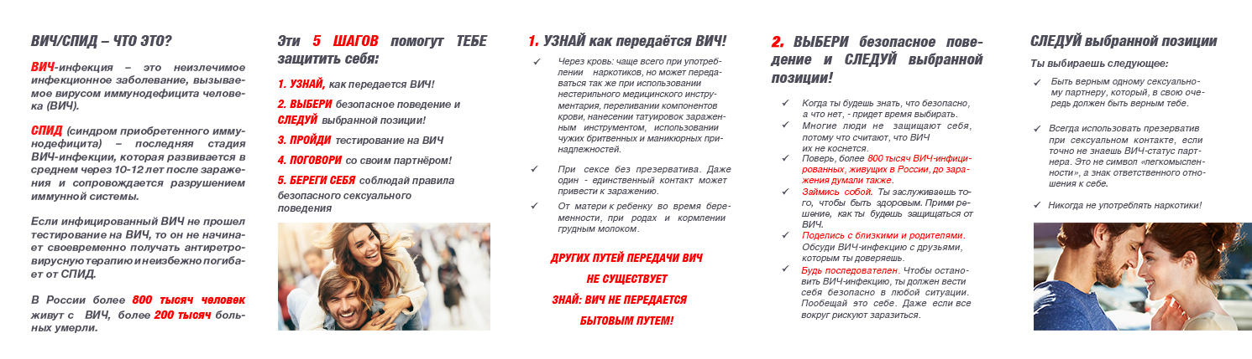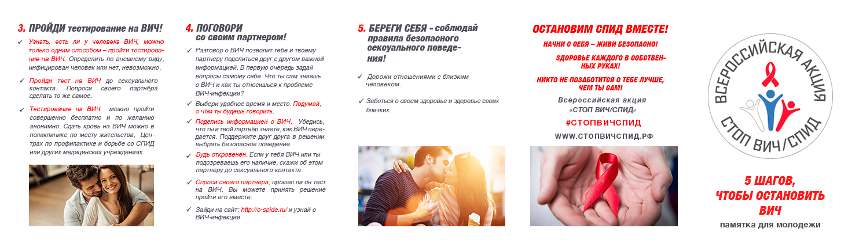

Управление здравоохранения Липецкой области
Липецкий областной Центр по профилактике и борьбе со СПИД и
инфекционными заболеваниями

С 14 по 20 мая 2018 года на базе Липецкого областного Центра по профилактике и борьбе со СПИД и инфекционными заболеваниями будет открыта горячая телефонная линия «Бояться не нужно! Нужно знать!», где каждый желающий сможет задать интересующий его вопрос о ВИЧ-инфекции.

Достоверная информация, полученная от специалиста, поможет развеять сомнения избежать ненужных страхов.

Телефоны горячей линии по вопросам ВИЧ/СПИДа: 8(4742) 34-20-77, 34-20-70.

Время работы с 8:00 до 16:00.
Выходные дни суббота и воскресенье.

Областная акция «Окружи заботой!»

Благотворительная акция проводится в рамках мероприятий Всероссийской акции «Стоп ВИЧ/СПИД».
1. Цель - привлечь внимания общественности Липецкой области к проблемам людей затронутых ВИЧ-инфекцией, формирование мотивации к здоровому образу жизни у населения.
2. Организатор акции:
2.1. ГУЗ «Липецкий областной Центр по профилактике и борьбе со СПИД и инфекционными заболеваниями»
3. Участники акции:
3.1. Медицинские работники МО области.
3.2. Все жители области, которые не равнодушны к проблемам ВИЧ-инфицированных людей.
4. План проведения акции:
4.1. ГУЗ «ЛОЦПБС и ИЗ» предоставляет информационное объявление о проведении акции, которое необходимо разместить в местах наиболее доступных для населения: в МО, магазинах, образовательных учреждениях и др., а также используя электронные ресурсы (интернет) различных территориальных организаций и местных СМИ (приложение № 6).
4.2. Разместить ссылку о проведении акции www.aids48.ru, в группе в контакте Центр СПИД Липецк SPIDU48NET на электронных ресурсах местных организаций.
5. Сроки проведения акции: с 14.05.2018 по 20.05.2018 г.
6. Все собранные средства (одежда, средства личной гигиены, предметы обихода, предметы первой необходимости по уходу за новорожденными (памперсы, бутылочки с латексной соской (125 мл и 250 мл), аптечка «мама и малыш») направлять по адресу ул. Гагарина, д.135, ком. 215 или 304. года в ГУЗ «Липецкий областной Центр по профилактике и борьбе со СПИД и инфекционными заболеваниями».

По всем вопросам проведения акции следует обращаться по телефонам: ГУЗ «ЛОЦПБС и ИЗ»:34-12-19, 34-20-77 на сайт Центра www.aids48.ru или в группу «ВКонтакте» или «Одноклассниках» Центр СПИД Липецк SPIDU48NET.

Внимание, акция! «Окружи заботой!»

Милосердие — это огромная сила, связывающая
и объединяющая людей. Милосердие сближает сильней
кровного родства и дружбы. Только милосердие может
искренне восхищаться каждым живым существом
только потому, что оно — дело рук Создателя.
Мать Тереза
Жизнь каждого человека разнообразна и многогранна. В нашей жизни внезапно происходят радостные и приятные перемены, но также внезапно нас может постичь заболевание – ВИЧ-инфекция. Вне зависимости от возраста и социального статуса, никто не застрахован от этого заболевания. Научиться жить с ВИЧ - сложная задача, она требует немало времени и сил, и с определенными трудностями человек не может справиться в одиночку. В некоторых ситуациях необходима не только поддержка родных и близких, но и помощь неравнодушных людей.
Вы деловой человек, производящий или реализующий ту или иную продукцию, а может Вы просто активный и неравнодушный к проблемам других людей человек?! Вы можете нам помочь!
Чем помочь:
1. Вещественная помощь.
Если у Вас есть возможность помочь ВИЧ-инфицированным людям вещами, Вы можете принести нам обувь, одежду, головные уборы (принимаются б/у вещи в хорошем состоянии и новые). Мы обязательно передадим их нуждающимся пациентам.
2. Помощь в решении бытовых вопросов
Вы можете принести предметы бытовой химии, влажные салфетки, памперсы для взрослых и детей.
3. Информационная помощь.
Если проблема ВИЧ/СПИДа вас волнуют и вы хотите помочь, расскажите о нас своим знакомым, может и их не оставит равнодушными чужая беда. Дайте ссылку на наш сайт (www.aids48.ru или в группу в контакте, в одноклассниках Центр СПИД Липецк SPIDU48NET) или разместите информацию на своей странице в интернете.
4. Помощь детям, рожденным от ВИЧ-инфицированных матерей.
ВИЧ-позитивные мамы не могут кормить малышей грудным молоком, поэтому актуальной является постоянная потребность в детском питании. Вы можете принести предметы первой необходимости по уходу за новорожденными (памперсы, бутылочки, соски, аптечка «мама и малыш»), детские книги, игрушки, одежду.
5. Духовная помощь - для верующих людей.
Вера творит чудеса, поэтому возможно просто помолиться за ВИЧ-инфицированных, заказать службу или поставить свечку и т.п. Для тех, кто очень сочувствует, но не имеет другой возможности или времени, чтобы помочь!!!
Акция проводится с 14.05 2018 г. по 20.05.2018 г.
Ваша помощь – это неоценимый вклад в развитие благотворительности и несомненно, ощутимая поддержка людей затронутых ВИЧ-инфекцией. Добрые дела не остаются незамеченными – они как маяки светят тем, кто ждет помощи.

По всем вопросам проведения акции следует обращаться по телефонам:
ГУЗ «ЛОЦПБС и ИЗ»: 34-12-19, 34-20-77 на сайт Центра www.aids48.ru или в группу «ВКонтакте» или «ВОдноклассниках» Центр СПИД Липецк SPIDU48NET.

Проверьте себя!
Есть ли у Вас риск заражения ВИЧ-инфекцией?

Для того, чтобы оценить степень Вашего риска заражения вирусом иммунодефицита человека, внимательно прочтите и ответьте на следующие вопросы:
 | Есть ли у Вас на теле пирсинг или татуировки, сделанные нестерильным инструментарием? | ДА | Высокий риск
 |  | НЕТ
 | Были ли у Вас за последние 12 месяцев случайные половые контакты в состоянии алкогольного и/или наркотического опьянения? | ДА | Высокий риск
 |  | НЕТ
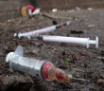 | Были ли у Вас за последние 12 месяцев случайные половые контакты в состоянии алкогольного и/или наркотического опьянения? | ДА | Высокий риск
 |  | НЕТ
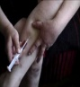 | Употребляли ли Вы когда-нибудь наркотики? | ДА | Высокий риск
 |  | НЕТ
 | Употребляли ли Вы когда-нибудь наркотики внутривенно? | ДА | Высокий риск
 |  | НЕТ
 | Употребляли ли Вы когда-нибудь синтетические наркотики («соли», «спайсы», «скорости» и т.д.)? | ДА | Высокий риск
 |  | НЕТ
 | Вступали ли Вы за последний год в сексуальные отношения более, чем с одним половым партнером? | ДА | Высокий риск
 |  | НЕТ
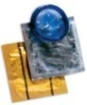 | Большинство сексуальных контактов, в которые Вы вступаете, незащищенные (без использования презерватива)? | ДА | Высокий риск
 |  | НЕТ
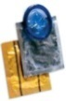 | Считаете ли Вы презерватив ненадежным средством защиты от ВИЧ-инфекции и других заболеваний, передающихся половым путем? | ДА | Высокий риск
 |  | НЕТ
 | Общаетесь ли Вы в повседневной жизни, на работе, отдыхе с лицами, имеющими ВИЧ-инфекцию? | ДА | Высокий риск
 |  | НЕТ
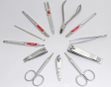 | Были ли у Вас случаи использования чужих нестерильных маникюрных или бритвенных принадлежностей? | ДА | Высокий риск
 |  | НЕТ
 | Отсутствует ли у Вас за последние 12 месяцев обследование на ВИЧ-инфекцию? | ДА | Высокий риск
 |  | НЕТ

Если Вы ответили «да» на 3 и более вопроса, то Вы находитесь в группе высокого риска заражения вирусом иммунодефицита человека. Вам необходимо изучить информацию по вопросам ВИЧ-инфекции, задуматься об изменении своего рискованного поведения и ОБЯЗАТЕЛЬНО пройти бесплатное обследование на ВИЧ-инфекцию в любом лечебном учреждении. Также Вы можете обратиться в Липецкий областной центр по профилактике и борьбе со СПИД и инфекционными заболеваниями по адресу г. Липецк, ул. Гагарина, д.135, тел.: 8(4742)34-20

Что такое ВИЧ-инфекция?

ВИЧ-инфекция – инфекционное заболевание, вызываемое вирусом иммунодефицита человека (ВИЧ). ВИЧ – поражает иммунную систему человека, на фоне чего развиваются различные болезни.
СПИД – синдром приобретенного иммунодефицита – последняя стадия ВИЧ-инфекции.

ВИЧ передается:
- при половом контакте с инфицированным партнером:
- при использовании необеззараженных шприцев и игл;
- от ВИЧ-инфицированной матери ребенку во время беременности, родов, кормления грудью;
- через необеззараженные инструменты для бритья, маникюра и других гигиенических процедур.

ВИЧ не передается:
- при общепринятых формах приветствий (рукопожатиях, дружеских поцелуях, объятиях);
- через посуду, одежду, белье и другие бытовые предметы;
- воздушно-капельным путем (при кашле и чихании);
- при посещении бассейна, душевой, сауны, туалета;
- при укусах насекомых;
- через пищу, воду;
- через пот и слезы.

Вирус может находиться в организме десятки и более лет, прежде чем человек почувствует какие-либо симптомы заболевания. Он может выглядеть и чувствовать себя абсолютно здоровым и при этом передавать вирус другим.
В этом и заключается опасность ВИЧ-инфекции.

Предотвратить заражение вирусом ВИЧ можно если:
- сохранять верность партнеру;
- не допускать случайных половых связей;
- воздерживаться от сексуальных отношений до брака;
- использовать презерватив при случайных половых связях;
- пользоваться только индивидуальными предметами личной гигиены (бритвами, маникюрными принадлежностями, зубными щетками);
- отказаться от употребления наркотических веществ;
- не наносить татуировки и пирсинг, не прокалывать уши, вне специализированных учреждений.

Определить наличие ВИЧ-инфекции по внешним признакам невозможно. Тест на ВИЧ - единственный достоверный способ узнать, есть вирус в крови или нет. Тестирование на ВИЧ можно пройти совершенно бесплатно для граждан РФ и по желанию анонимно, в поликлинике по месту жительств: ГУЗ «Чаплыгинская РБ», обследование и консультация врача-инфекциониста кабинет №209,телефон для справок (47475)2-17-61, (47475)2-29-95 или в Центре СПИД ГУЗ «Липецкий областной Центр по профилактике и борьбе со СПИД и инфекционными заболеваниями»
Обследование и консультация врача по адресу: г. Липецк, ул. Гагарина, 135.
Время работы: с 8.00 до 16.00 (кроме выходных).
Телефон для справок (4742) 34-20-70.
Телефон доверия (4742) 35-54-64.
http://aids48.ru

с 14 по 20 мая 2018 года Липецкая область участвует во Всероссийской акции «Стоп ВИЧ/СПИД».

«Размышляя о нашем прошлом, готовясь к нашему будущему».
Каждый час 11 человек в России заражается ВИЧ-инфекцией.
А вы знаете свой ВИЧ-статус?
Тест на ВИЧ надо обязательно пройти любому, кто:

• Хоть раз имел незащищенный сексуальный контакт с партнером, чей ВИЧ статус ему неизвестен;
• Имел опыт употребления инъекционных наркотиков;
• Планирует ребенка;
• Хочет быть уверен в состоянии своего здоровья и здоровья своих близких.

Тест на ВИЧ можно пройти:
• ГУЗ «Липецкий областной центр по профилактике и борьбе со СПИД и инфекционными заболеваниями», (адрес – г. Липецк, ул. Гагарина, д.135; режим работы – с понедельника по пятницу с 8.00 до 16.00)
• В ГУЗ «Чаплыгинская РБ» (адрес – г. Чаплыгин, ул. Крупской, д.52
режим работы – с понедельника по пятницу с 8.00 до 16.00,кабинет №209)

Знания определяют выбор. Ответственный выбор определяет здоровье. Здоровье определяет будущее.
Будущее зависит от тебя!

«ОСТАНОВИМ СПИД ВМЕСТЕ! ПРОЙДИ ТЕСТ НА ВИЧ!».

В рамках Всероссийской акции
«Стоп ВИЧ/СПИД»

в ГУЗ «Чаплыгинская РБ»
с 14 по 20 мая 2018 года проводится неделя тестирования:

«Пройди тест на ВИЧ,
узнай свой статус!».

Приглашаем всех принять
активное участие в Акции!

